TAREA 2DO “A”- FECHA: 17/04
1. HACER UN DICTADO DE 8 PALABRAS CON BL Y BR
………………………………………………………………………………………………………...
…………………………………………………………………………………………………………
………………………………………………………………………………………………………….
………………………………………………………………………………………………………….
2. LEER EL CUENTO Y RODEAR LA RESPUESTA CORRECTA.
MI PRIMA SE LLAMA ALMA Y LE GUSTAN LAS MUÑECAS.
JUEGA SIEMPRE CONMIGO Y ME PRESTA SUS JUGUETES.
DESPUÉS DE JUGAR TOMAMOS LA LECHE CON GALLETITAS.
A) ¿CÓMO SE LLAMA LA PRIMA?
MARÍA ALMA ROSA
B) ¿QUÉ JUGUETES LE GUSTAN?
MUÑECAS PELUCHES
C) ¿QUÉ TOMAN DESPUÉS DE JUGAR?
CHOCOLATADA LECHE CON GALLETITAS

3. LEER EL PROBLEMA Y RESOLVER
JUAN TIENE UNA COLECCIÓN DE 13 FIGURITAS DE SUPERHÉROES Y 15 FIGURITAS DE AUTOS. ¿CUÁNTAS FIGURITAS EN TOTAL?
DATOS | OPERACIÓN | RESPUESTA
4. ESCRIBIR EN LETRAS
122……………………………………………………
131……………………………………………………
105……………………………………………………
5. ESCRIBIR 3 HÁBITOS SALUDABLES
…………………………………………………………………..
…………………………………………………………………..
……………………………………………………………………

6. ESCRIBIR QUÉ ETAPA DEL CRECIMIENTO VES EN LA IMÁGEN
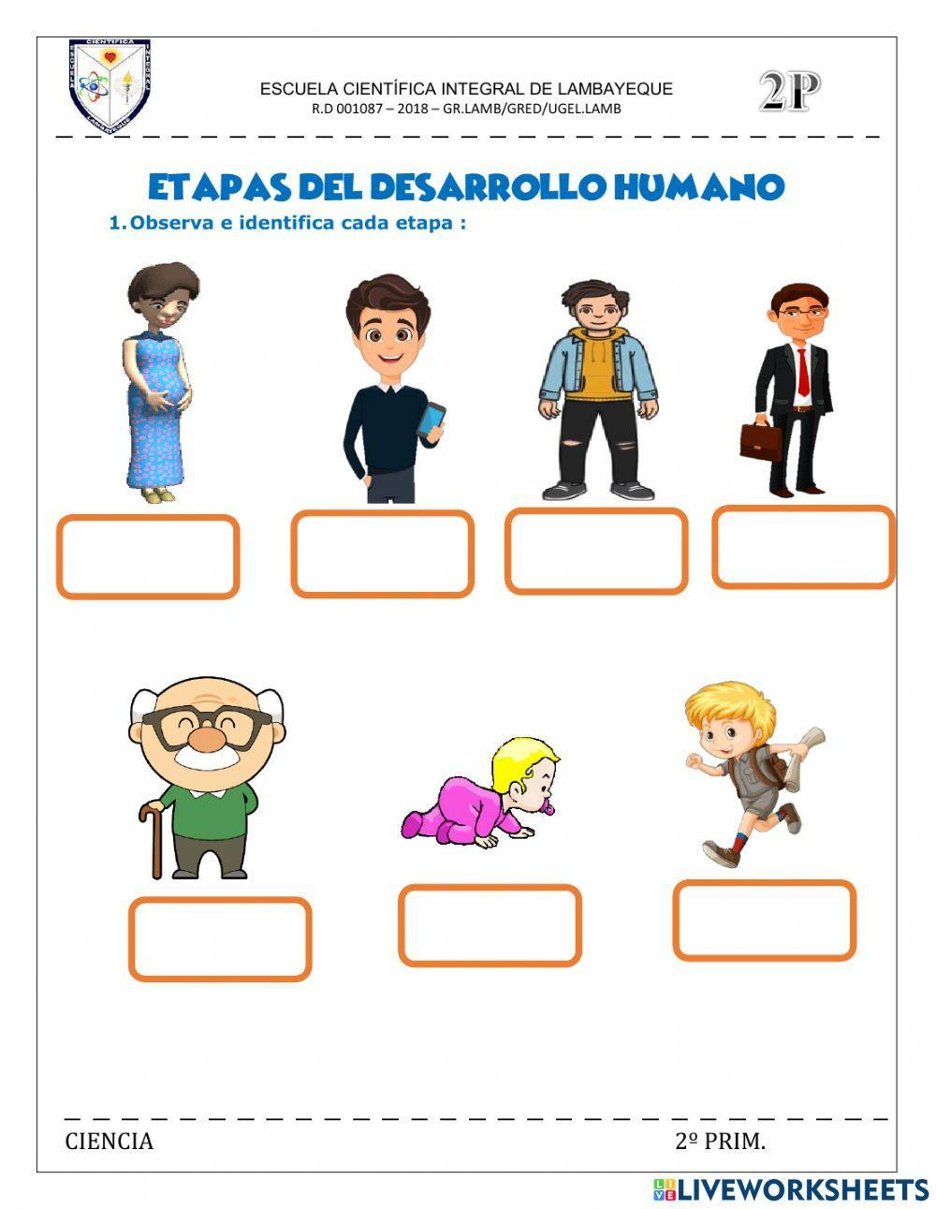

INFORMACIÓN IMPORTANTE: REVISAR LAS CABEZAS DIARIAMENTE. GRACIAS.

FECHA DE ENTREGA: 20/04
NOTIF:

